PROGRAMI POTICANJA ČITANJA U KNJIŽNICI U GUNJI

Nacionalni kviz za poticanje čitanja
Nacionalni kviz za poticanje čitanja je natjecanje za mlade čitatelje. Provodi se u okviru Mjeseca hrvatske knjige. Organizator kviza su Knjižnice grada Zagreba, Hrvatski centar za dječju knjigu i Odjel za djecu i mladež Gradske knjižnice s Mediotekom. Naslov i tema kviza u 2018. godini glasi: Do baštine na krilima mašte. Za ovaj kviz učenici su čitali sljedeće knjige: Snježana Babić Višnjić: Andautonac, Nena Lončar: Sve o Evi, Melita Rundek: Letači srebrnih krila. Nacionalni kviz za poticanje čitanja provodi se online u narodnim i školskim knjižnicama diljem Hrvatske putem knjižnica, škola i kulturnih društava te u dijaspori. Ove godine u našoj školi, u Nacionalnom kvizu sudjelovalo je dvadeset učenika od 5.do 8. razreda. Ovogodišnja izvučena pobjednica online kviza je učenica 8. c razreda Matija Mikulić.
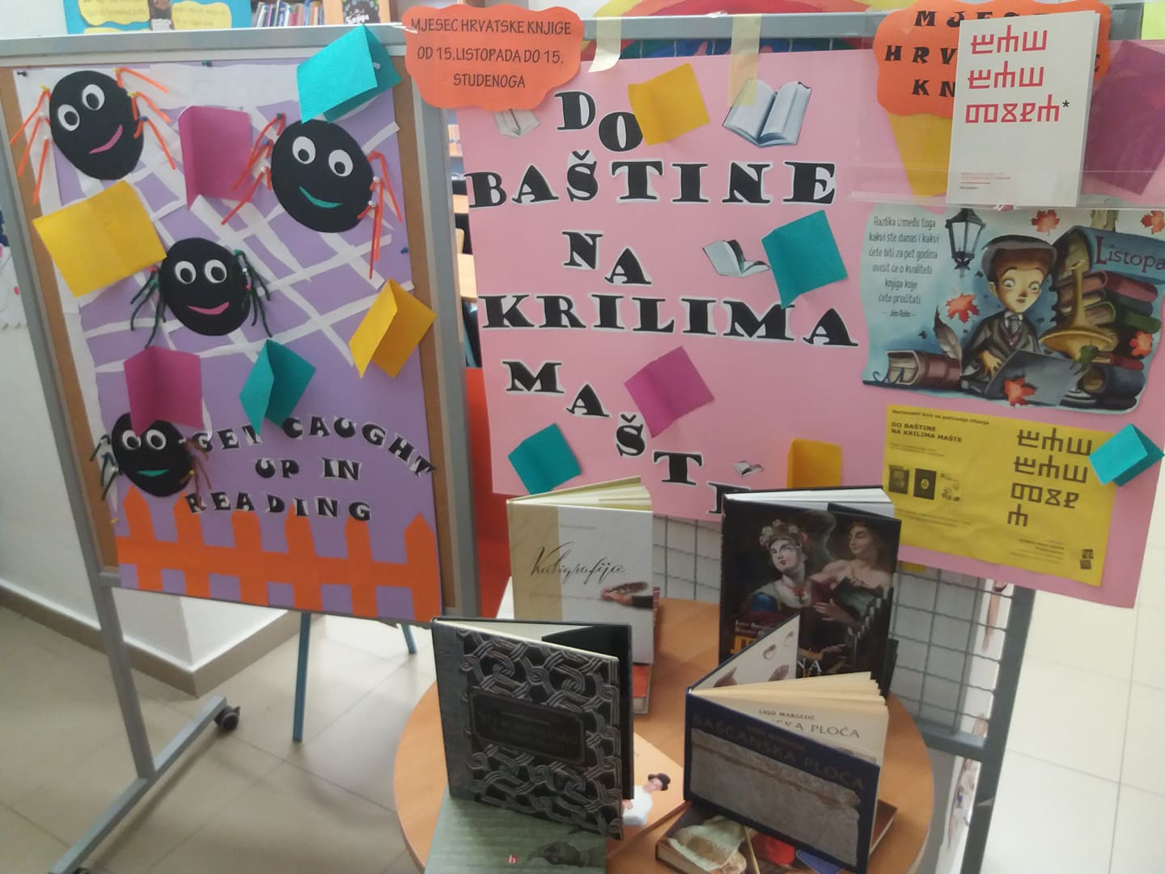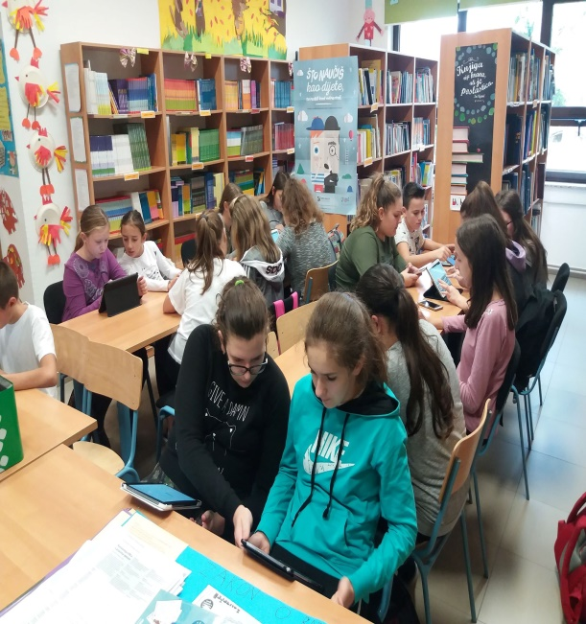

Treća godina provedbe projekta „Čitanjem do zvijezda“ u osnovnoškolskoj knjižnici u Gunji

Projekt za poticanje čitanje i promicanje kulture čitanja - Natjecanje u znanju i kreativnosti „Čitanjem do zvijezda“ samo je jedan od brojnih projekata koji se provode u osnovnoškolskoj knjižnici u Gunji. Kako je jedan od ciljeva školskog knjižničara odgoj učenika s razvijenim kulturnim potrebama i navikama, sadržaji kulturne i javne djelatnosti sastavni su dio godišnjeg plana i programa rada školske knjižnice i knjižničara kao i odgojno-obrazovnog rada škole u cjelini. Interes za knjigu pada pa se na ovaj način želi potaknuti učenike na čitanje s razumijevanjem, istraživanje, otkrivanje i kreativno stvaranje jer je učenje na takav način najučinkovitije. Knjiga možda više nema status kao nekada, međutim u svim razvijenim zemljama ona i dalje uživa najveći ugled u kulturi i njezina se vrijednost, zahvaljujući naporima, angažmanu i trudu ljubitelja knjige i čitanja, još uvijek čuva. Društvo treba biti svjesno da su razvijene čitateljske navike važan faktor koji govori o razvijenosti pojedine zemlje.
Projekt se sastoji od dva dijela: kviza znanja i prezentacija plakata. U kvizu znanja učenici odgovaraju na pitanja iz zadanih knjiga koje čitaju od listopada do prosinca. U prosincu se provodi školsko natjecanje i bira se troje najuspješnijih. Jedna knjiga je ujedno i tema cijelog projekta (primjerice kriminalistički roman, roman za mlade …). Ekipu čini troje učenika koji na kviz znanja ili prezentaciju plakata dolaze u pratnji knjižničara ili učitelja na županijsko natjecanje. Ukoliko budu najuspješniji plasiraju se dalje na državno natjecanje. Ove godine učenici čitaju djela Jasminke Tihi-Stepanić: Ljeto na jezeru Čiča, Julijanu Matanović: Vezanje tenisica s jednom nepoznanicom i Erich Kastner: Blizanke.
U ovogodišnji projekt se uključilo dvadeset učenika od 5. do 8. razreda što bi značilo da su djeca zainteresirana za čitanje i više ih zanimaju nove knjige već čitanje školske lektire. Voditeljica projekta je školska knjižničarka Anita Tufekčić kojoj se čini da njezini učenici vole čitati što pokazuje i ovogodišnji veliki interes za sudjelovanje u ovom projektu. Prve dvije godine uglavnom je bilo zainteresirano od šest do osam učenika pa smo ove godine morali posuditi knjige iz Gradske knjižnice i čitaonice Vinkovci. Projekata ima stvarno jako puno i svake godine nastojim sve učiteljice uključiti makar u jedan projekt za poticanje čitanja.

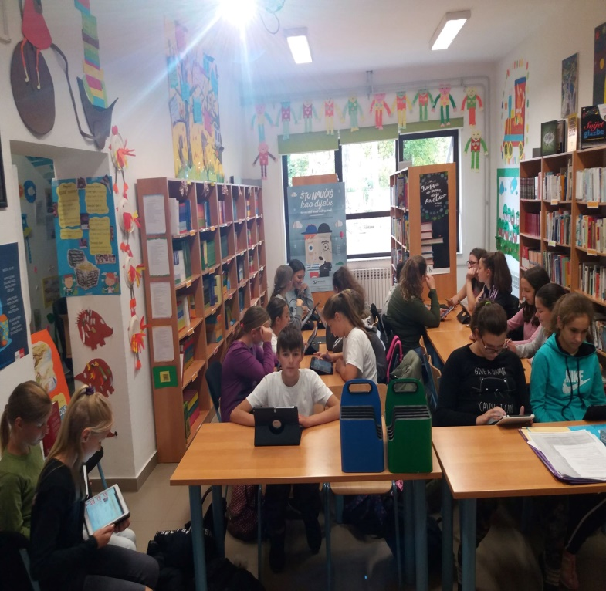

Projekt „Riječ dana“
Projekt Riječ dana zanimljiv je, prije svega, jer svaki dan učenici i djelatnici škole saznaju značenja novih riječi. Učenik koji taj dan prvi uđe u knjižnicu bira riječ dana čije se značenje stavlja ispred knjižnice. To je još jedan primjer koliko knjižnica svojom informacijskom ulogom utječe na cjelokupan život i rad škole. U projektu ove godine sudjeluju učenici 4.a razreda zajedno s učiteljicom Slobodankom Stanić.
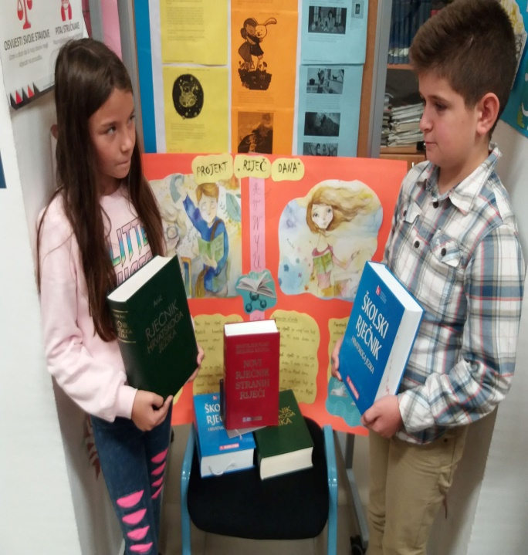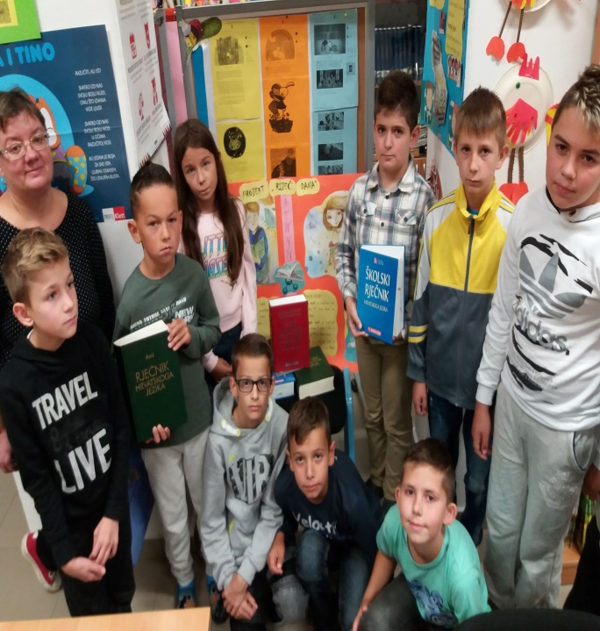

“ČITAJMO ZAJEDNO-ČITAJMO NAGLAS:ZABORAVLJENE KNJIGE”

Čitajmo zajedno – čitajmo naglas: zaboravljene knjige, projekt je poticanja čitanja koji želi poučiti učenike da uživaju u čitanju, te sami stvaraju pozitivan odnos prema čitanju. Učenici dva puta mjesečno dolaze u knjižnicu i čitaju naglas jedni drugima. Ovaj projekt utječe na razvoj čitalačkih kompetencija te na informacijsku pismenost učenika, i općenito, svladavanje tehnike čitanja. Ove godine u projektu sudjeluje učitaljica Jelena Maričić zajedno s učenicima 1.a razreda. Čitamo knjigu Avanture Petra Zecimira autorice Beatrix Potter.
Slike u prilogu dolje.
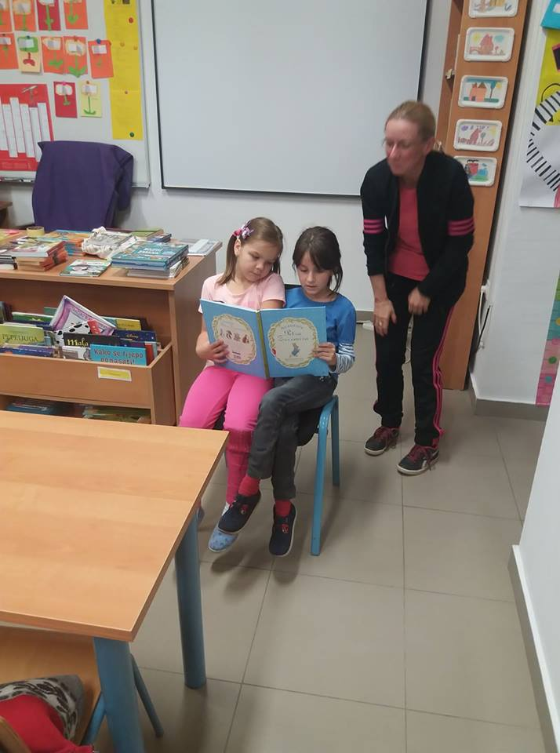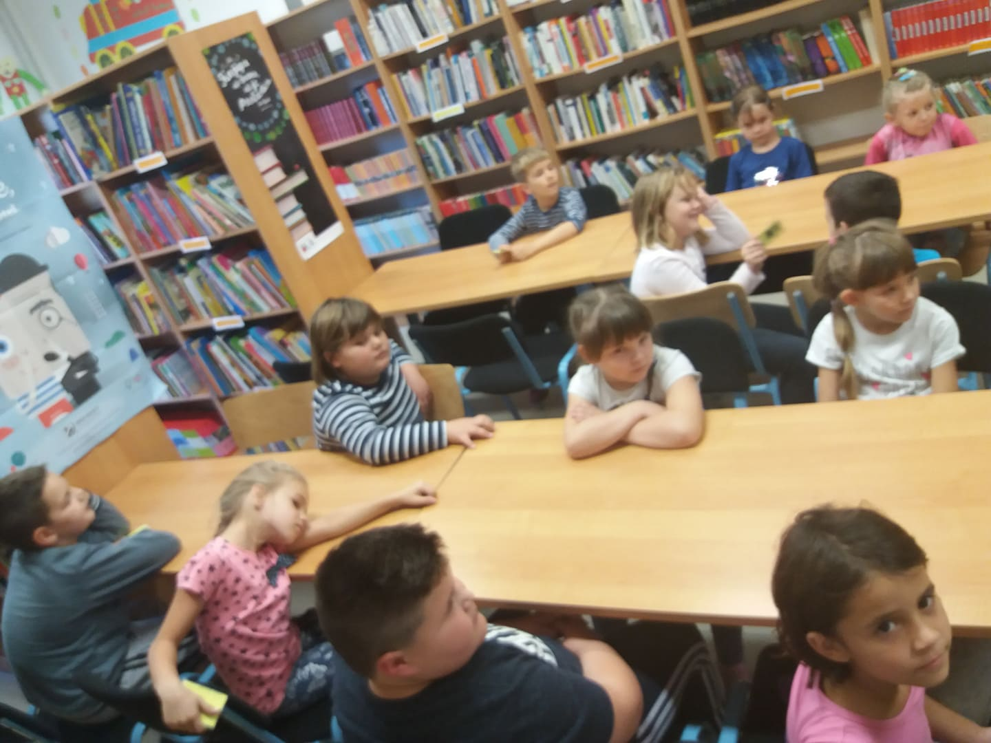

A Autorica teksta: Anita Tufekčić, prof.

